Приложение №2 к документации о закупке
«Утверждаю»
Директор по МТО

________________ Д. В. Смуров
10.10.2023
ТЕХНИЧЕСКОЕ ЗАДАНИЕ
на поставку товара
1. Предмет закупки: Поставка товара: Антистатическая спецодежда
2. Место и условия поставки товара: Поставить на условиях DDP, согласно ИНКОТЕРМС-2000, по адресу: Российская Федерация, 152920, Ярославская область, город Рыбинск, бульвар Победы, дом 25.
Поставщик осуществляет доставку Товара, производит погрузку-разгрузку собственными силами или с привлечением третьих лиц.
3. Срок поставки товара: до 31.03.2024г.
4. Требования о включенных в цену поставляемого товара расходах: В общую сумму Договора включены все расходы, в том числе: стоимость Товара, стоимость полного комплекта технической документации на русском языке, а также уплата налогов, сборов и других обязательных платежей.
5. Технические характеристики и потребительские свойства (не хуже):
Поставленный Товар должен соответствовать размерам, техническому описанию, указанному в техническом задании. Должна быть маркировка единым знаком обращения продукции на рынке государств – членов Таможенного союза. Поставка Товара должна быть осуществлена в полном объеме и в сроки, указанные в данной закупочной документации. Возможность замены размеров спецодежды при необходимости.
Поставщик должен предоставить копии документов, подтверждающих соответствие товаров, работ, услуг, требованиям, установленным законодательством Российской Федерации, а именно:
- Копия сертификата соответствия ГОСТ IEC 61340-5-1-2019 и ГОСТ Р 53734.5.6-2021 на продукцию в антистатическом (ESD)-исполнении;
- Копия Области аккредитации аккредитованной в РосАккредитации испытательной лаборатории с указанием стандартов ГОСТ Р 53734/ ГОСТ IEC 61340, на основании протокола испытаний которой выдан сертификат соответствия ГОСТ IEC 61340-5-1-2019 и ГОСТ Р 53734.5.6-2021 на продукцию в антистатическом (ESD) – исполнении.
6. Требования по комплекту поставки: см. Приложение 1.
7. Требования к проведению пусконаладочных работ (при наличии): нет.
8. Общие эксплуатационные и технические требования к поставляемому товару: гарантийный срок не менее 12 месяцев с момента получения Товара Заказчиком.
9. Требования к гарантийному и техническому обслуживанию товара (работ, услуг): На товар устанавливается гарантийный срок, не менее 12 (двенадцати) месяцев, который исчисляется с даты подписания соответствующих товарных накладных. По своему качеству товар должен соответствовать Техническому регламенту Таможенного союза “О безопасности средств индивидуальной защиты”.
10. Требования к упаковке: Поставщик обязуется поставить Товар в упаковке, позволяющей обеспечить сохранность Товара от повреждений при его отгрузке, транспортировке и хранении. Тара и упаковка, в которой отгружается Товар, должна иметь соответствующую данному виду Товара транспортную и товарную маркировку. Тара является невозвратной, если иное не согласовано Сторонами. Упаковка должна быть без видимых нарушений ее целостности.
11. Прочие дополнительные требования к товару: должен быть нанесен фирменный логотип на спецодежду (КБ Луч), см. Приложение 2. Поставляемый товар должен быть новым, не бывшим в употреблении, не восстановленным, промышленного производства, не должно иметь дефектов. Выпуск не ранее 2023г.

Инициатор закупки (ИЗ): Начальник отдела 915
______________________ Т. В. Скороходова
(подпись, расшифровка подписи)
Приложение 1
Раздел 1

наименование | размер | рост | Итого, шт.
Антистатический халат мужской, длинный рукав, наличие боковых и нагрудных карманов (рассеивающий статический заряд), цвет синий | 48 | 164-170 | 2
 |  | 176-182 | 2
 | 50 | 170-176 | 1
 |  | 176-182 | 2
 |  | 182-188 | 1
 | 52 | 164-170 | 1
 |  | 182-188 | 1
 | 54 | 164-170 | 1
 |  | 176-182 | 3
 |  | 182-188 | 1
 |  | 188-194 | 2
 | 56 | 188-194 | 1
 |  | 176-182 | 2
 | 58 | 182-188 | 2
 | 64 | 182-188 | 1
Антистатический халат женский, длинный рукав, наличие боковых и нагрудных карманов (рассеивающий статический заряд), цвет белый | 42 | 164-170 | 1
 | 44 | 158-164 | 3
 |  | 164-170 | 2
 | 46 | 152-158 | 3
 |  | 158-164 | 6
 |  | 164-170 | 7
 | 48 | 158-164 | 1
 |  | 164-170 | 3
 |  | 170-176 | 2
 | 50 | 158-164 | 4
 |  | 164-170 | 6
 |  | 170-176 | 6
 | 52 | 152-158 | 1
 |  | 158-164 | 2
 |  | 164-170 | 6
 |  | 170-176 | 5
 | 54 | 158-164 | 5
 |  | 164-170 | 2
 |  | 170-176 | 4
 | 56 | 152-158 | 1
 |  | 158-164 | 2
 |  | 164-170 | 3
 |  | 170-176 | 2
 | 58 | 158-164 | 2
 |  | 170-176 | 1
 | 60 | 158-164 | 2
 |  | 164-170 | 1
 | 62 | 164-170 | 1
 | 72 | 164-170 | 1
Антистатический халат мужской, длинный рукав, наличие боковых и нагрудных карманов (рассеивающий статический заряд), цвет белый | 46 | 170-176 | 2
 | 48 | 164-170 | 1
 |  | 170-176 | 2
 | 50 | 164-170 | 1
 |  | 170-176 | 4
 |  | 176-182 | 1
 | 52 | 158-164 | 1
 |  | 170-176 | 1
 |  | 182-188 | 2
 | 54 | 170-176 | 2
 |  | 176-182 | 2
 |  | 182-188 | 1
 | 56 | 176-182 | 1
 | 60 | 176-182 | 1
Антистатический халат мужской укороченный, длинный рукав, наличие боковых и нагрудных карманов (рассеивающий статический заряд), цвет белый | 48 | 158-164 | 1
 |  | 164-170 | 1
 |  | 170-176 | 3
 |  | 176-182 | 2
 | 50 | 170-176 | 7
 |  | 176-182 | 3
 | 52 | 170-176 | 3
 |  | 176-182 | 4
 |  | 188-194 | 1
 | 54 | 170-176 | 3
 |  | 176-182 | 6
 |  | 182-188 | 2
 |  | 188-194 | 1
 | 56 | 170-176 | 3
 |  | 176-182 | 6
 |  | 188-194 | 3
Антистатический халат женский укороченный, длинный рукав, наличие боковых и нагрудных карманов (рассеивающий статический заряд), цвет белый | 44 | 158-164 | 6
 | 46 | 158-164 | 6
 |  | 164-170 | 2
 |  | 170-176 | 1
 | 48 | 158-164 | 4
 |  | 164-170 | 3
 | 50 | 164-170 | 2
 | 52 | 170-176 | 2
 | 54 | 164-170 | 2
 | 58 | 158-164 | 3
 |  | 170-176 | 1
Антистатический халат мужской укороченный, длинный рукав, наличие боковых и нагрудных карманов (рассеивающий статический заряд), цвет синий | 50 | 170-176 | 2
 | 56 | 176-182 | 3

Приложение 2
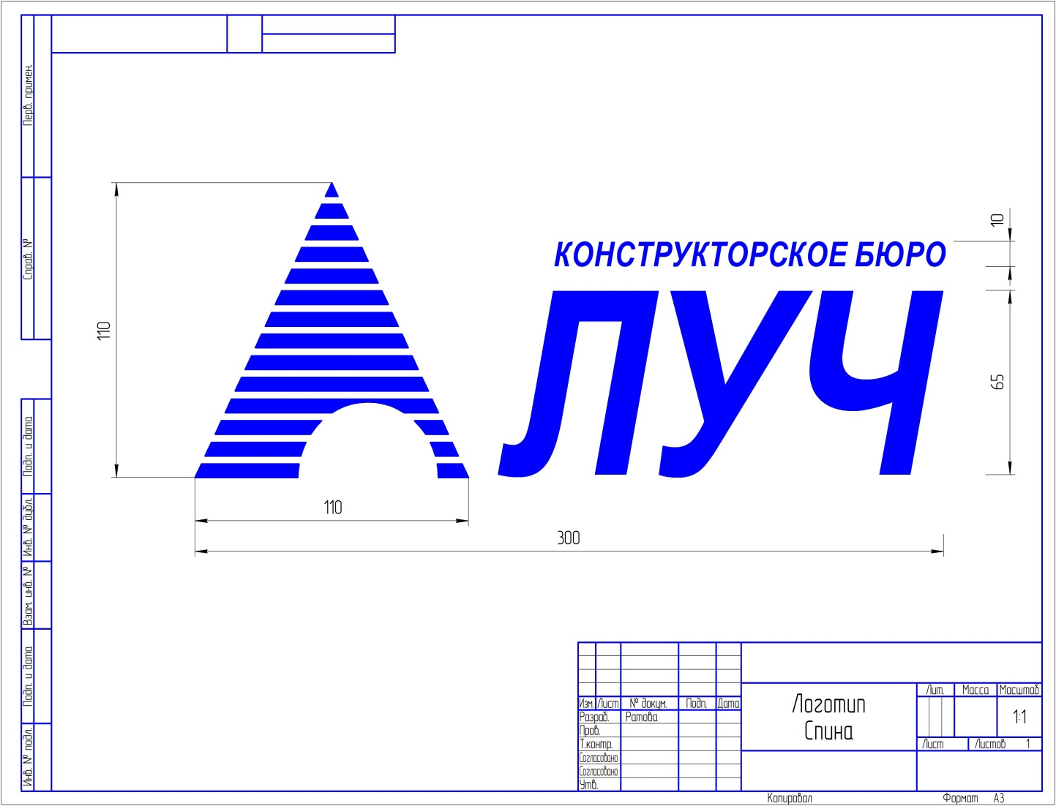

Указываются показатели, характеристики, свойства, имеющие практическую ценность и могут включать в себя технические, функциональные (потребительские), качественные, количественные, эксплуатационные и иные характеристики.
В случае необходимости указываются требования.
Требования должны быть измеряемыми и выражаться в числовых значениях и / или в виде безальтернативных показателей (да / нет, наличие / отсутствие)

